1.

### 名称：多功能大马力履带旋耕机

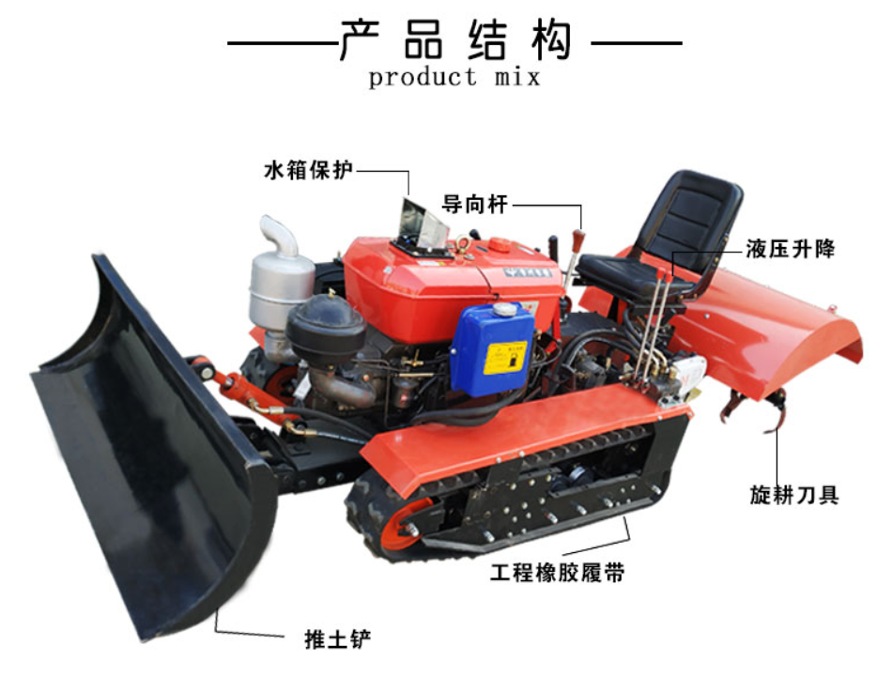

价格：2000.00-2500.00 元

### 功能：开沟，旋耕，起垄，除草，回填

特点：可原地调头，刀具液压升降，可载人，爬坡能力强

2.

# 名称：拓戈手推式微耕机小型松土机

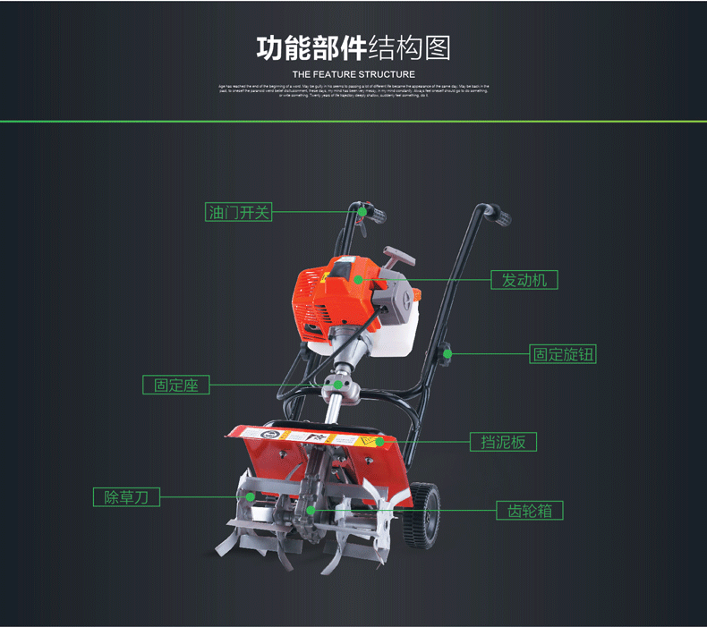

功能：绿色松土，菜园耕种，田地耕种。

特点：重量轻，体积小，结构简单，操作方便，易于维修，油耗低。

价格：705.60-1029.00 元

### 名称：小型新式履带式微旋耕机遥控家用柴油拖拉机旋耕机乘坐式农机

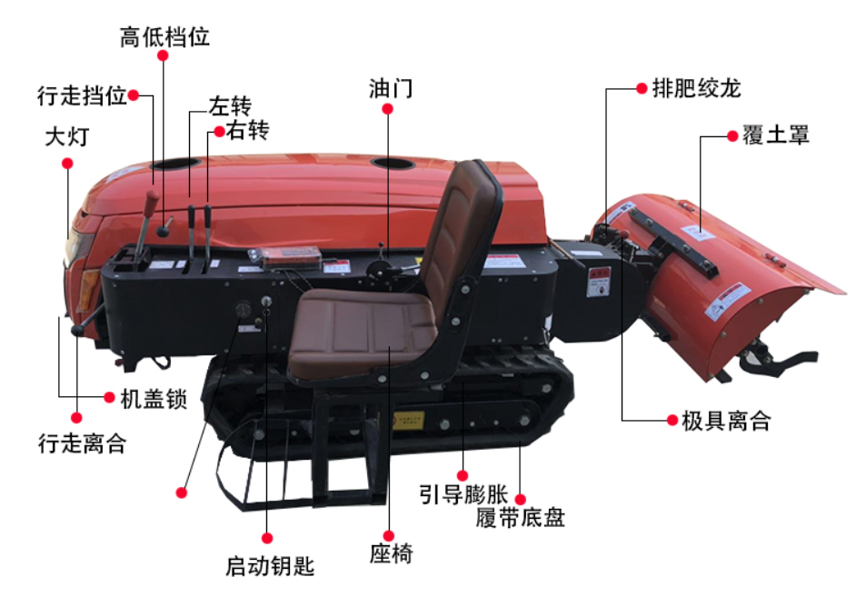

功能：花圃培栽，果园种植，农田改造，大棚养殖。

特点：远程遥控，实现人机分离。高低速可调配，可以人工驾驶。

价格：2000.00-2650.00 元

### 名称：微耕机四驱自走式旋耕机柴油松土多功能耕地机小型农机开沟拖拉机

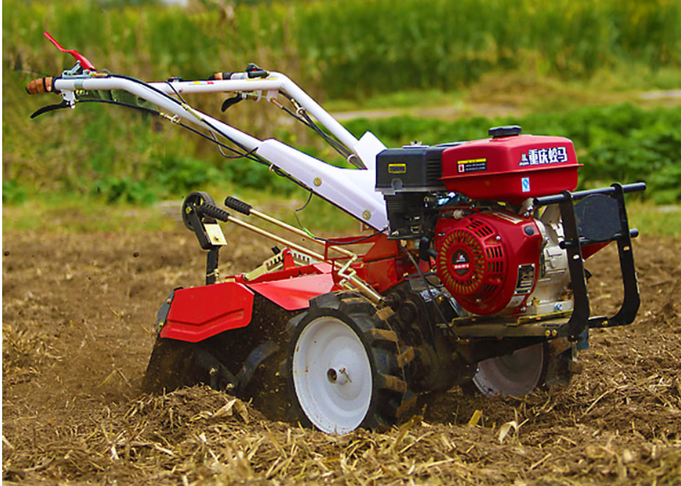

功能：适合旱地、果园、大棚、菜地，可以耕地、除草、开沟。

特点：此款机器适合旱地旱田，不适合水田使用，使用前请加好机油 ，检测没问题方可启动

价格：1000.00-4325.00 元

### 5.名称：果园管理机多功能农机机械四轮拖拉机404柴油机504四驱农用耕地机

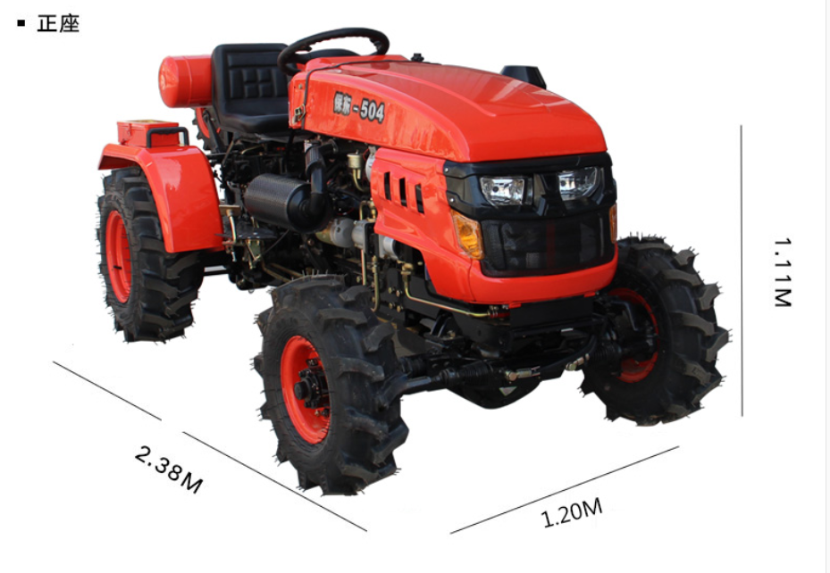

功能：可满足果园、大鹏、平原、丘陵、牧区、菜园的机械化要求，广泛用于各项田间工作。

特点：体型小，可自由穿梭。超大功率，可悬挂旋耕机/打药机/开沟机。

价格：10000.00-32500.00 元